Представляем вашему вниманию библиографический обзор
«Здоровье ребенка в ваших руках».

«Без детей нельзя было бы так любить человечество»
Федор Достоевский

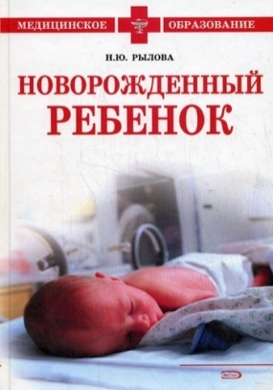
616-053 Р 95
Рылова, Н. Ю. Новорожденный ребенок : учебное пособие / Н. Ю. Рылова. – Москва : Эксмо, 2008. – 352 с. – (Медицинское образование)

Учебное пособие посвящено актуальным вопросам неонтологии и содержит материалы по основным разделам: здоровый доношенный и недоношенный ребенок, выхаживание здорового новорожденного, заболевания новорожденного ребенка, особенности ухода за больным новорожденным.
Думаю, что эта книга будет интересна молодым родителям. Они найдут в ней ответы на интересующие вопросы.
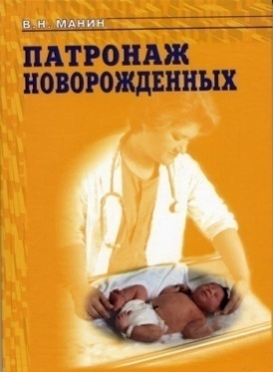
616-053 М 234
Манин, В. Н. Патронаж новорожденных / под редакцией А. Г. Румянцева. – Москва : МЕДПРАКТИКА- М, 2003. – 244 с.

Структура книги соответствует последовательности действий участкового педиатра, проводящего патронаж новорожденного. Впервые приводятся критерии здоровья новорожденного ребенка, в соответствии с которыми даются и рекомендации и назначения в том объеме, как это происходит в практической деятельности.
Книга может быть рекомендована для вузовской и последипломной подготовки врачей-педиатров и др. специалистов.
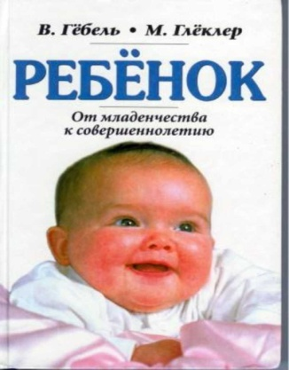
616-053 Г 271
Гебель, В. Ребенок от младенчества к совершеннолетию : книга для родителей, педагогов и врачей / В. Гебель, М. Глеклер : перевод с немецкого под редакцией Н. Федоровой. – Москва : Энигма ; Фирма ; Издательство АСТ, 1998. – 592 с. : ил.

Эта книга – подробное мед. - педагогическое пособие для родителей и вообще для всех, кто имеет дело с детьми. Она содержит практические советы о том, как ухаживать за ребенком, как вести себя в ситуациях, связанных с острыми заболеваниями, дает целостную картину физического, духовного и душевного развития ребенка.

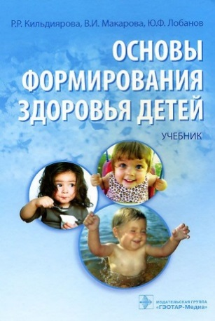
616-053 К 395
Кильдиярова, Р. Р. Основы формирования здоровья детей : учебник/ Р. Р. Кильдиярова, В. И. Макарова, Ю. Ф. Лобанов. – Москва : ГЭОТАР-Медиа, 2013. – 328 с. : ил.

С современных позиций ясно и доступно представлены основы формирования здоровья и возможность профилактики социально опасного положения детей. Максимально полное и наглядное представление о факторах, влияющих на здоровье ребенка, методах оценки уровня здоровья, здоровом образе жизни в детском возрасте, рациональном питании, физическом, психическом и нравственном здоровье.
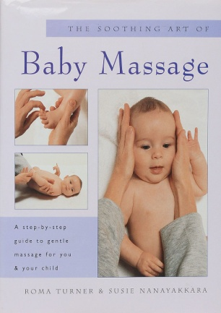
616-053 М 78
Тернер, Р. Массаж для детей/ Р. Тернер, С. Нанаяккара : перевод с английского. – Москва : Ниола-Пресс, 1998. – 64 с. : ил. – (Здоровье вашей семьи)

Детский массаж – это прежде всего установление контакта с ребенком: он дает ему чувство комфорта и безопасности, благоприятен для его роста и правильного развития. Цветные фото наглядно демонстрируют все этапы массажа.
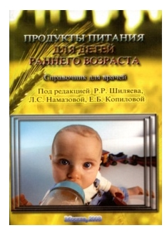
616-053 П 685
Продукты питания для детей раннего возраста. Справочник для врачей / под редакцией Р. Р. Шиляева, Л. С. Намазовой, Е. Б. Копиловой. – Москва : ФГОУ «ВУНМЦ Росздрава», 2008. - 448 с.
В справочнике приведены основные продукты питания для вскармливания здоровых и больных детей раннего возраста, представленные в настоящее время на российском рынке. В приложении даны схемы и правила введения новых смесей, продуктов и блюд прикорма. Данная информация будет востребована молодыми мамами.
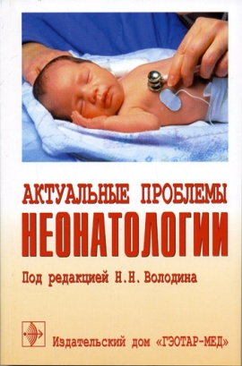
616-053 А 437
Актуальные проблемы неонатологии / под редакцией Н. Н. Володина. – Москва : ГЭОТАР-Медиа, 2004. – 448 с.

В настоящее издание включены фрагменты научных исследований, проведенных в 2000-2003 гг. под руководством и при непосредственном участии зав. кафедрой неонатологии ФУВ РГМУ, Президента Российской ассоциации специалистов перинатальной медицины, докт. мед. наук, проф., акад. РАМН Н.Н. Володина.
Разработанные классификации, методические рекомендации для врачей, протоколы профилактики, диагностики и лечения патологических состояний плода и новорожденного утверждены в установленном порядке и внедрены в практическую работу учреждений Российской Федерации.
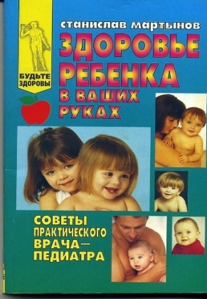
616-053 М 294
Мартынов, С. М. Здоровье ребенка в ваших руках / С. М. Мартынов. – Москва : КРОН-ПРЕСС, 1997. – 336 с.

Из этой книги вы узнаете о том, как с детства сберечь зрение, подобрать очки, избежать кариеса, предупредить появление аллергии и что предпринять, если она есть, что означает здоровое питание ребенка, как закаливать малыша, если он часто простужается. Отдельная глава посвящена подготовке к школе. Доверьтесь этой книге, ведь автор занимается восстановлением здоровья часто болеющих детей. Возможно, именно она станет вашей настольной книгой, приятного чтения!

Спасибо за внимание!

Книги использованные в библиографическом обзоре находятся на абонементе научной литературы, в ком. 22

Выполнила ведущий библиотекарь Кокина Л.И.

